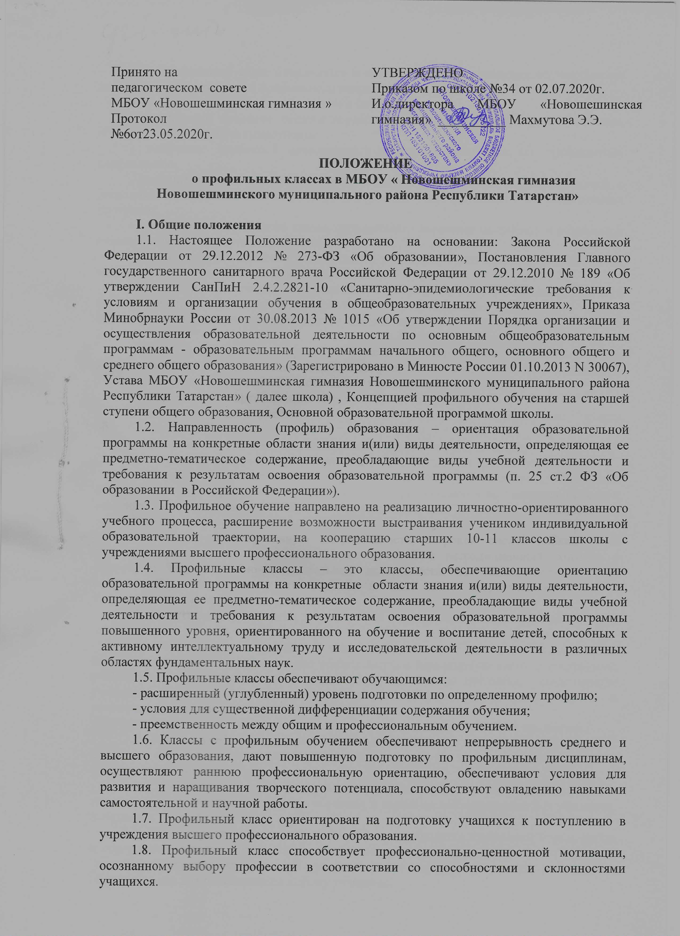1.9. Профильный класс открывается в целях глубокого овладения обучающимися знаний учебных предметов профильного направления.
1.10. Основные задачи профильного класса:
- завершение среднего общего образования по непрофилирующим предметам, обеспечивающее общую грамотность;
- получение глубокого качественного общего образования по профильному направлению;
- создание условий для дифференциации содержания обучения старшеклассников, с широкими и гибкими возможностями построения индивидуальных образовательных программ;
- обеспечение социального заказа, отражающего истинные потребности общества и отдельно взятой личности в профильной области;
- расширение возможности социализации учащихся, обеспечение преемственности между общим и профессиональным образованием.
1.11. Профильные классы создаются на уровне среднего общего образования (10 – 11 класс), решение об открытии, закрытии или реорганизации профильного класса принимается на Педагогическом совете школы и утверждается приказом директора школы.
1.12. Профильные группы (классы) открываются при наличии высококвалифицированных педагогических кадров, необходимых научно-методических, учебных и материальных условий и соответствующего социального запроса.
II. Содержание и организация образовательного процесса
2.1. Организация учебно-воспитательного процесса профильного класса обеспечивает:
- углубленную подготовку обучающихся по профильным предметам;
- обязательное сопровождение реализации образовательной программы ВУЗом;
- формирование личности с разносторонним интеллектом, навыками исследовательского труда, высоким уровнем культуры, готовой к осознанному выбору и освоению профессиональных образовательных программ с учетом склонностей и сложившихся интересов;
- личностно-ориентированную направленность, широкий спектр гибких форм обучения и воспитания, сочетающих традиционный и нетрадиционный подходы к различным видам учебно-воспитательной деятельности на основе использования современных педагогических технологий, в том числе здоровьесберегающих и информационно-коммуникационных.
2.2. Содержание образования в профильных классах определяется учебным планом школы.
2.3. Учебный план профильных классов составляется на основе федерального базисного учебного плана и включает обязательную и вариативную часть, формируемую участниками образовательных отношений (три или четыре предмета, позволяющие учащимся получить более глубокие и разносторонние теоретические знания и практические навыки по избранному профилю).
2.4. Обязательная часть состоит из базовых и углубленных учебных предметов.
2.5. Базовые учебные предметы являются обязательными для всех учащихся во всех профилях обучения, сокращение количества часов на их изучение, обозначенное в базисном учебном плане, не допускается.
2.6. Углубленные общеобразовательные предметы - предметы повышенного уровня - определяют направленность профиля обучения и являются обязательными для учащихся, выбравших данный профиль.
2.7. Для подкрепления профиля в 10 – 11 классах вводятся элективные курсы, набор и содержание которых школа определяет самостоятельно в соответствии с профилями. Элективные курсы, входящие в учебный план профильного класса, являются обязательными для посещения по выбору учащихся.
2.8. Выполнение индивидуального учебного проекта обязательно для каждого обучающегося, его невыполнение равноценно получению неудовлетворительной оценки по любому учебному предмету. Индивидуальный учебный проект представляет собой учебный проект, выполняемый обучающимся в рамках одного или нескольких учебных предметов в течение 10-11 класса с целью продемонстрировать свои достижения в самостоятельном освоении содержания и методов избранных областей знаний и/или видов деятельности и способность проектировать и осуществлять целесообразную и результативную деятельность.
2.9. Образовательный процесс в профильных классах осуществляют опытные и квалифицированные педагоги, классные руководители профильных классов назначаются в установленном порядке.
2.10. Промежуточная аттестация обучающихся профильных классов по профильным предметам обязательна.
III. Порядок комплектования профильных классов
3.1. В общеобразовательные и профильные классы принимаются обучающиеся, успешно освоившие образовательные программы основной школы, прошедшие ОГЭ и получившие аттестат об основном (общем) образовании.
3.1.1. Выпускникам 9-х классов при поступлении в профильный класс рекомендовано сдавать экзамен по выбору по профильным предметам.
3.2. При приеме заявления в профильный класс администрация школы обязана ознакомить родителей (законных представителей) и обучающихся с Уставом школы, лицензией на право ведения образовательной деятельности, свидетельством о государственной аккредитации, настоящим Положением, другими документами, регламентирующими организацию образовательного процесса в школе и в профильном классе. Поступающими в заявлении о принятии в профильный класс делается соответствующая пометка об ознакомлении с данными документами.
3.3. Преимущество зачисления в профильные классы имеют обучающиеся:
- с высоким уровнем базовой подготовки по основным и профильным предметам;
- получившие по результатам ОГЭ (профильные предметы) оценки 4 и 5;
- имеющие общую сумму оценок по результатам ОГЭ не менее 12 (по трем предметам);
- призеры и победители Всероссийской олимпиады школьников по профильным предметам;
- получившие аттестат об основном общем образовании с отличием.
3.4. При зачислении в профильный класс учитываются рекомендации психологов, состояние здоровья детей и отсутствие медицинских противопоказаний к занятиям интенсивным интеллектуальным трудом на программном материале повышенного уровня.
3.5. Комплектование профильных классов завершается 31 августа текущего года.
3.6. Зачисление в профильный класс общеобразовательного учреждения оформляется приказом директора школы не позднее 31 августа на основании заявлений
( приложение) и доводится до сведения заявителей.
IV. Заключительные положения
4.1. За учащимися профильных классов (при отсутствии академической задолженности) сохраняется право перехода в другую школу, по заявлению родителей (законных представителей).
4.2. Успешно закончившие учебу в профильном классе по решению Педагогического Совета школы получают:
- аттестат общего образца;
-в аттестате делается соответствующая запись об окончании профильных и элективных курсов.

